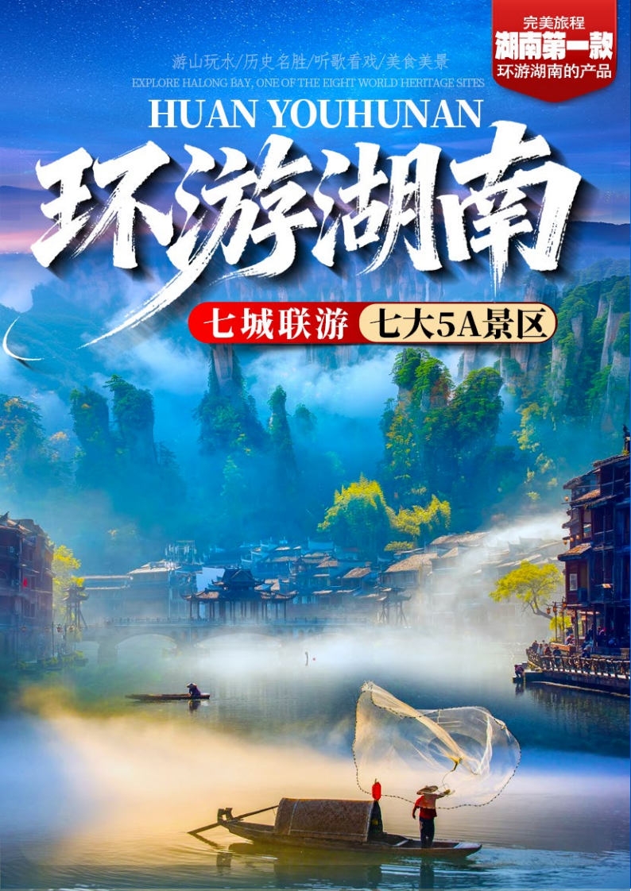
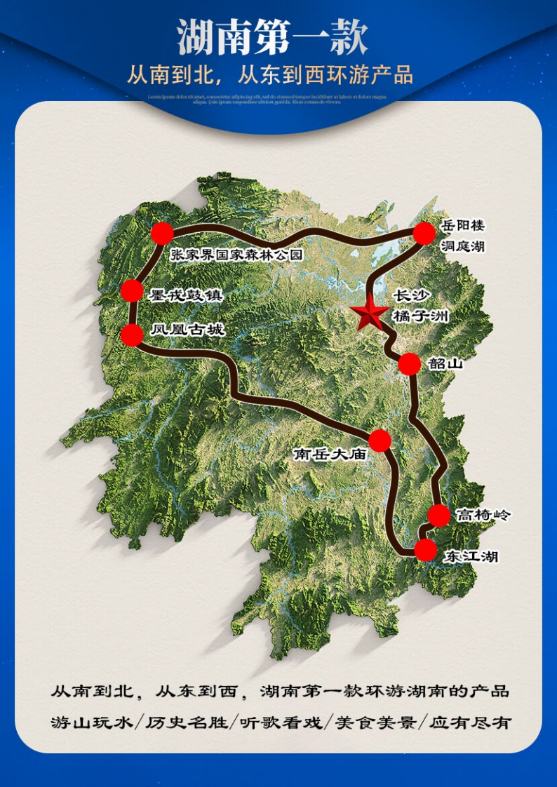

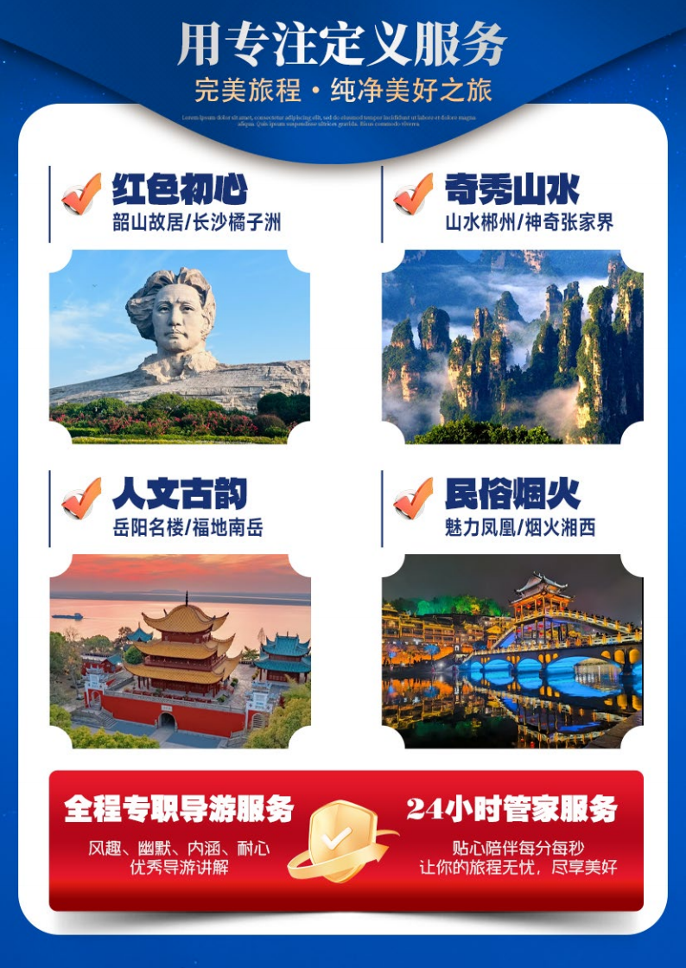
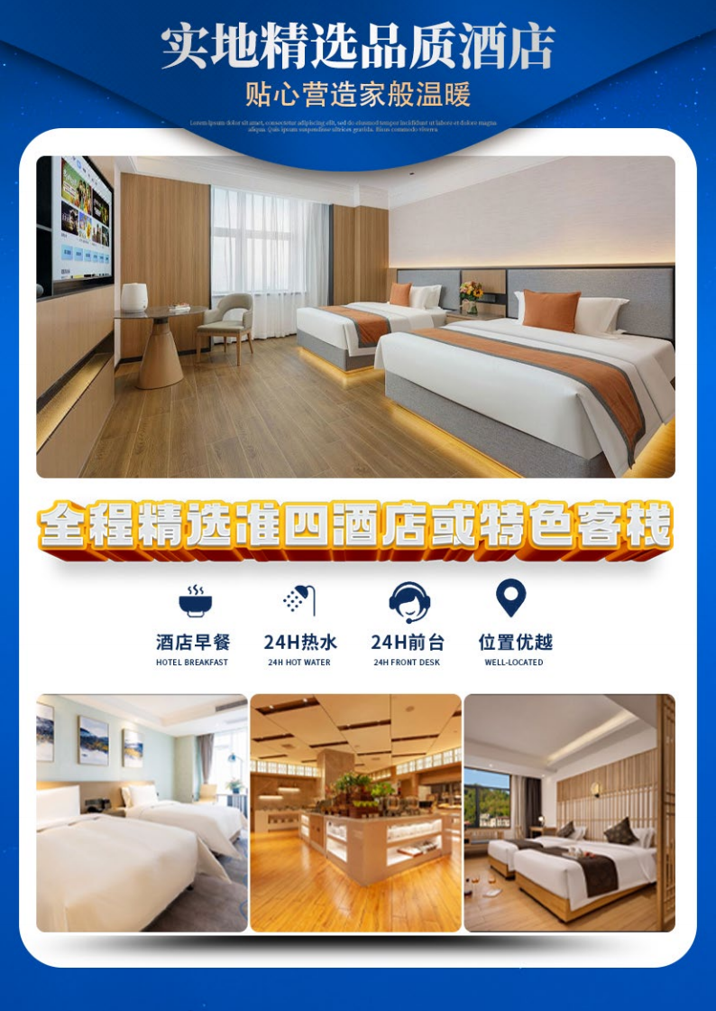

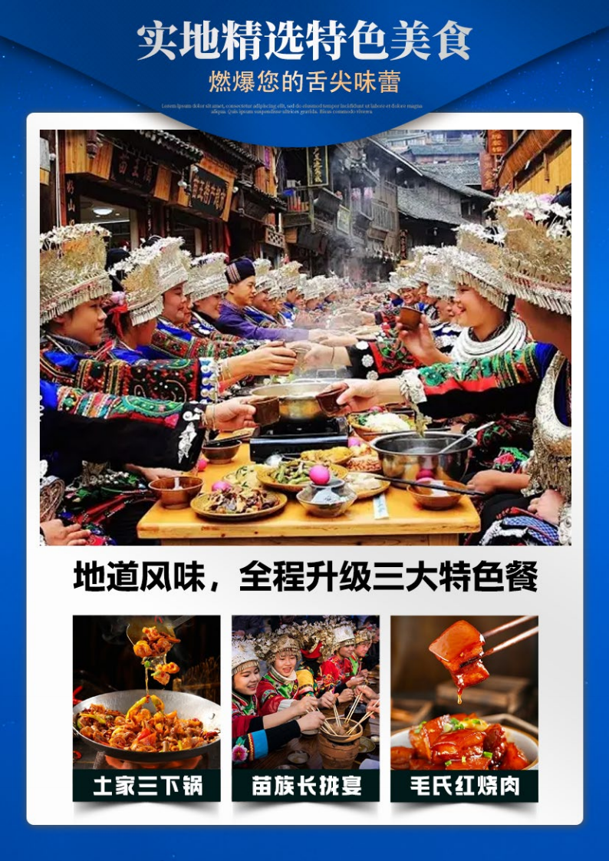
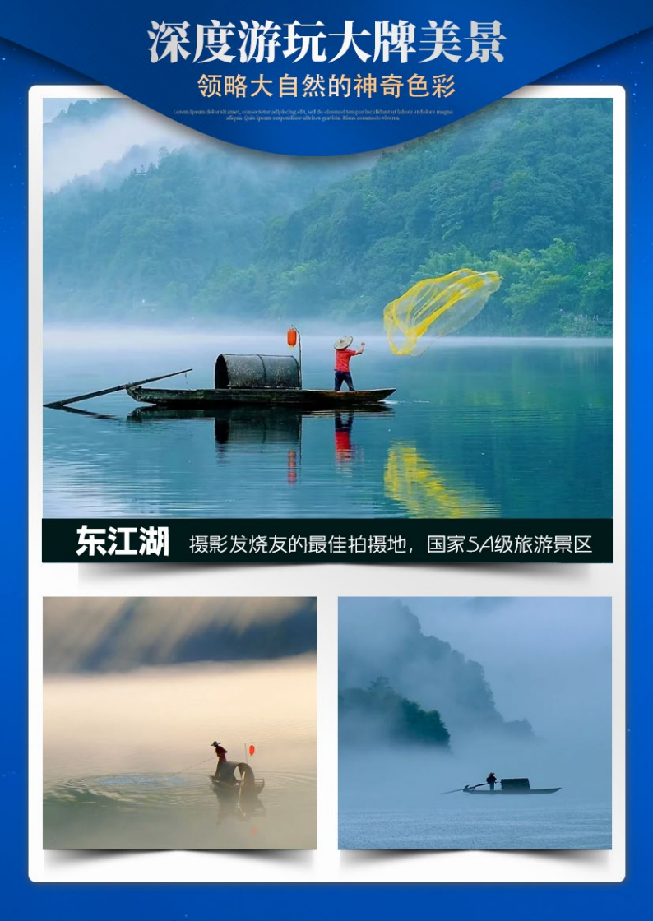
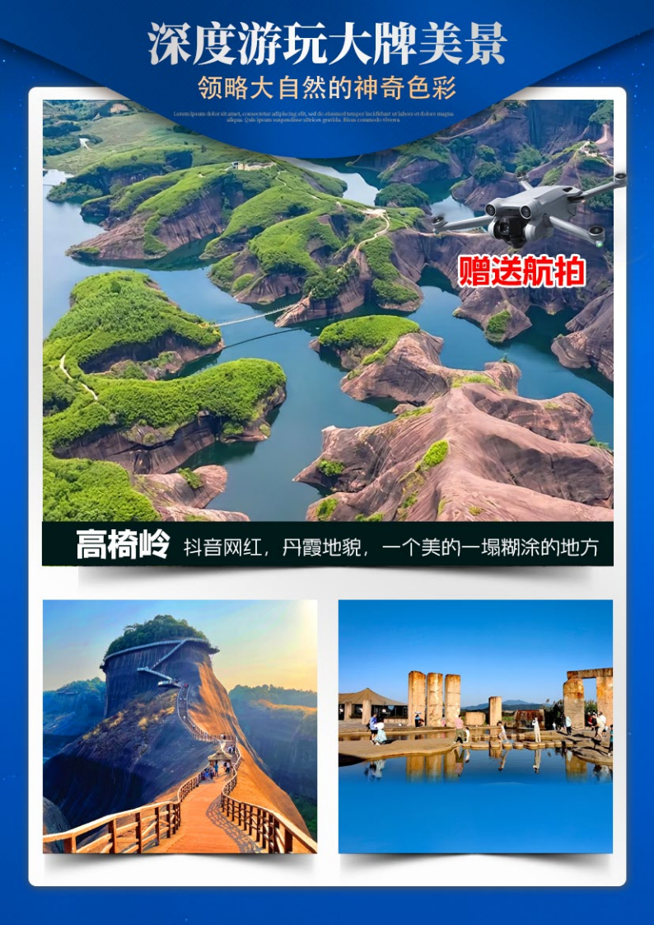
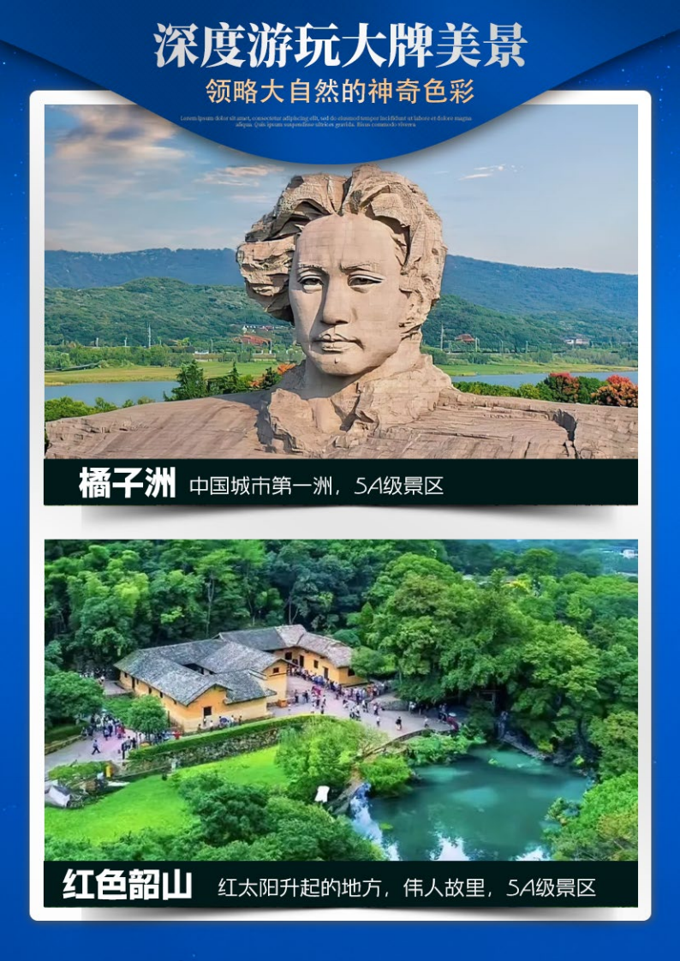
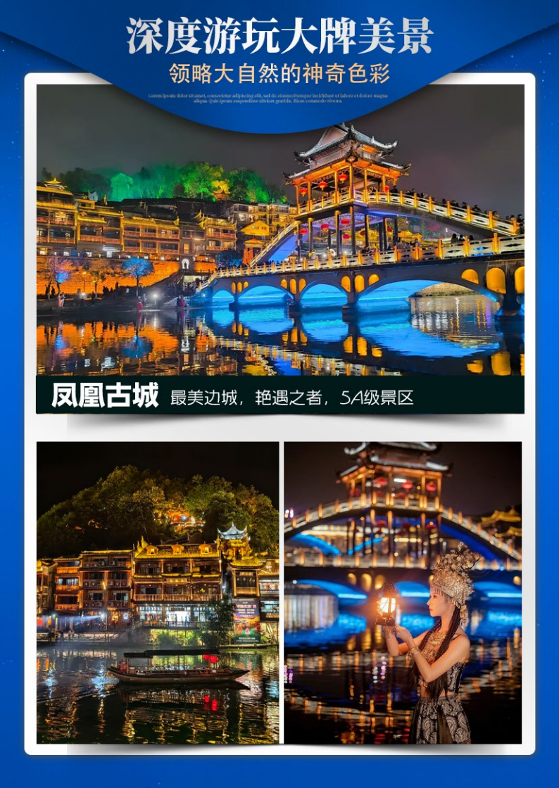
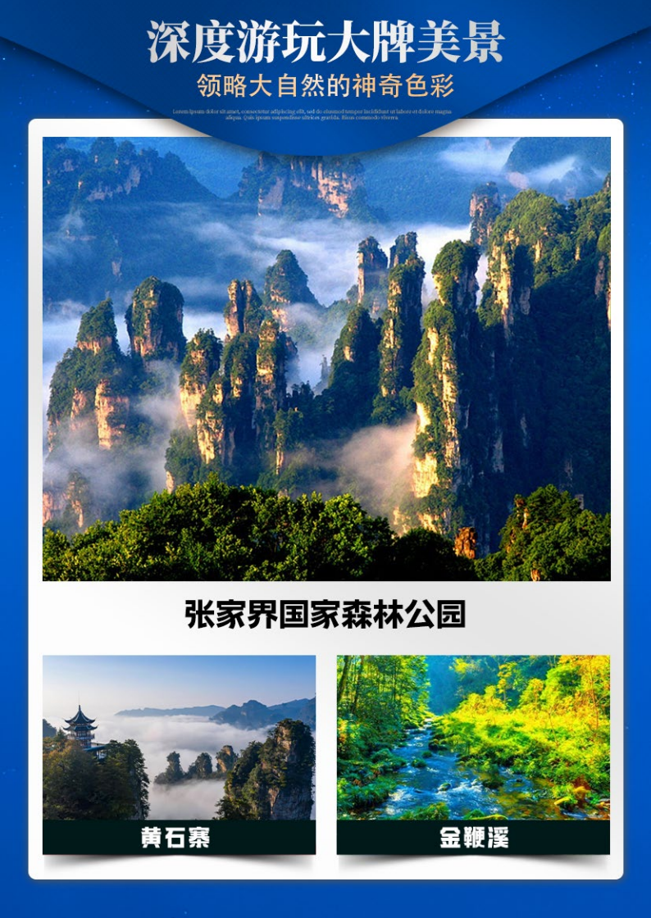
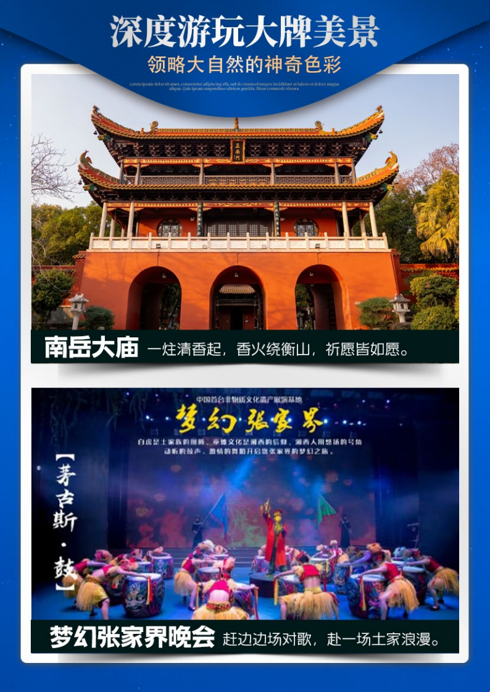
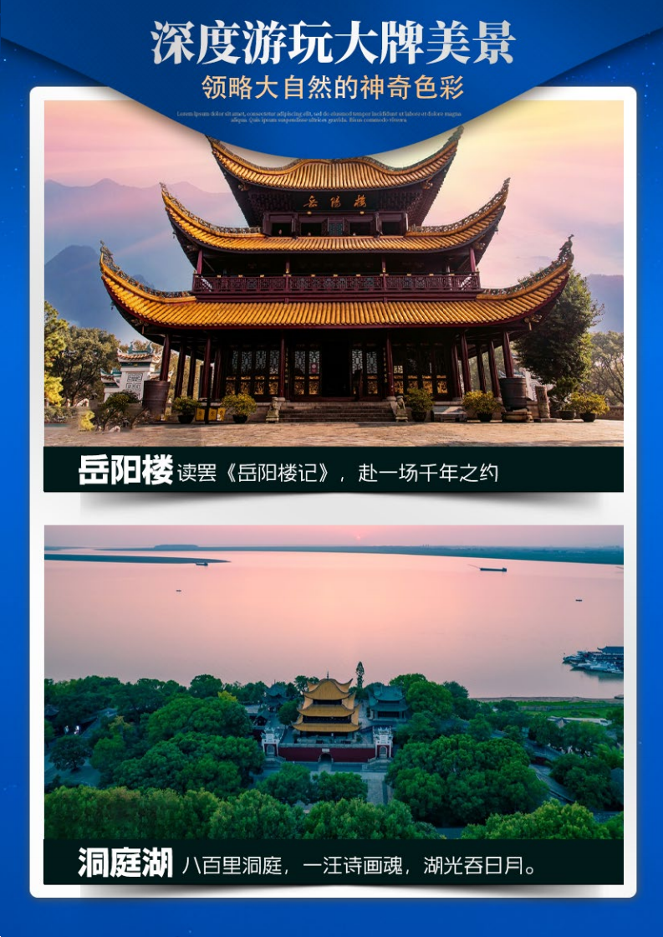

【环游湖南】韶山/橘子洲/郴州高椅岭/东江湖/南岳大庙/凤凰古城/墨戎鼓镇/张家界国家森林公园/黄石寨/金鞭溪/土司城/岳阳楼/洞庭湖/橘子洲/梦幻张家界晚会
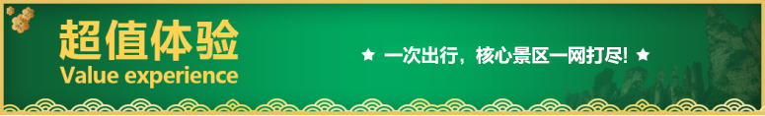产品特色
环游湖南----从南到北，从东到西，湖南第一款环游湖南的产品完美旅程---游山玩水/历史名胜/听歌看戏/美食美景/应有尽有鼎级美景----5A橘子洲——中国城市第一洲
5A 韶山——伟人毛泽东故里
网红高椅岭——水上丹霞，一个北地球遗忘的地方
5A 东江湖——摄影发烧友的最佳拍摄地：雾漫东江
5A 南岳大庙——“江南小故宫”，祝融火神祈福
5A 凤凰古城——一本书一座城，沈从文故里
5A 张家界国家森林公园——峰林奇观、自然秘境
5A 岳阳楼——洞庭天下水，岳阳天下楼地道风味---土家三下锅/苗族长拢宴/毛氏红烧肉/
极少购物，仅一个特产超市。
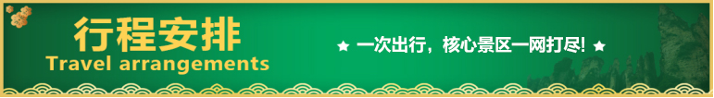
天数 | 行程安排 | 用餐 |  |  | 入住地区
D1 | 出发地-长沙 | × | × | × | 自理
D2 | 橘子洲-韶山-郴州 | × | √ | × | 郴州
D3 | 东江湖-高椅岭-衡山万寿大鼎（外观） | √ | × | √ | 衡山
D4 | 南岳大庙-凤凰古城 | √ | × | √ | 凤凰古城
D5 | 墨戎鼓镇/张家界国家森林公园/黄石寨/金鞭溪/梦幻张家界晚会 | √ | √ | × | 张家界
D6 | 特产超市-土司城-百丈峡 | √ | × | √ | 慈利
D7 | 杜心五-岳阳楼-洞庭湖-长沙 | √ | × | × | 自理
备注：行程安排在不减少景点情况下,导游在实际操作中根据情况可以灵活调整行程游览顺序
第一天 各地出发-长沙 用餐/自理 住宿/自理
尊敬的贵宾，您好！请您携带好二代身份证原件提前两小时火车或飞机赴星城【长沙】开始尊贵快乐的湖湘之旅，入住酒店。
本社专职接站人员（接团方式：接站前一天下午 18:00 前短信通知接团方式及再次跟您核对航班号/车次及接团人员名称，人数。21 ：00 之前带团导游短信及通话二次核对并通知出发时间）接 团，
时间允许的情况下，游客可自行在长沙市区自由活动：长沙有名的【坡子街】火锅自由品尝湘菜风味小吃，或长沙【黄兴路步行街】自由购物。长沙解放路酒吧街自行体验娱乐之都繁华夜生活。
也可自由打卡 2020 年长沙最火网红景点：国内首个博物馆级别的影像艺术馆——【谢子龙影像艺术馆】、【梅溪湖中国结步行街景观桥】、承接着世界一流的大型歌剧、舞剧、交响乐等高雅艺术表演的【梅溪湖大剧院】、坐拥“湖南第一高楼”美誉的建筑【IFS国金中心】（出镜最多的就是 7 楼的空中雕塑花园，那两个巨大的雕塑艺术品KAWS。）
特别说明：导游不负责散客飞机场、高铁站、火车站接送，由公司派专职人员负责接送，到酒店取房时，押金由客人暂付，第二天早上退房时客人自行在前台退还押金。
第二天 长沙/橘子洲/韶山/郴州 用餐/中 住宿/郴州
8:00 长沙市区统一集合出发【橘子洲】（景区观光火车不含）橘子洲位于长沙市区中湘江江心，是湘江中最大的名洲，由南至北，横贯江心，西望岳麓山，东临长沙城，四面环水，绵延数十里，狭处横约 40 米，宽处横约140 米，形状是一个长岛，是长沙的重要名胜之一、国家AAAAA级旅游景区、国家重点风景名胜区、长沙“山、水、洲、城”旅游格局的核心要素。凝望着滔滔北去的湘
水，青年毛泽东在长沙橘子洲头挥笔写就脍炙人口的《沁园春·长沙》，抒发了心忧天下、济世救民的壮志豪情。洲以人传，诗壮名城。橘子洲介名山城市间，凌袅袅碧波上，被誉为“中国第一洲”。
乘车赴红太阳升起的地方——乘车赴红太阳升起的地方——【韶山】（韶山实行景区换乘环保车费，车费 20 元/人自理）瞻仰一代伟人——【毛主席铜像】聆听主席一生的丰功伟绩；参观【毛泽东同志故居】“东方红，太阳升，中国出了个毛泽东；毛泽东同志作为一个伟大的历史人物，属于中国，也属于世界”。中餐后，乘车前往郴州，抵达后入住酒店。
今日特色餐：【韶山主席宴】
〖温馨提示〗：
1、散拼团有一定的特殊性，由于客人来的交通不一样，如遇航班、火车晚点，短时间的等待属于正常情况，由于客人原因造成未能赶到正常发班时间的，产生额外费用，客人自行承担。
2、韶山宣讲员若有根据仪俗组织给毛泽铜像敬献花篮活动（20 元-30 元/人不等），属个人信仰，费用自主！ 备注：毛泽东同志故居限流 12000 人次/天，采取先到先约，能约尽约，约不到票，参观故居外围，不接受此方面投诉！）
第三天 东江湖/高椅岭/衡山 用餐/早/晚 住宿/衡山
早餐后，漫步小东江临江栈道探寻“世界奇观——雾漫小东江”，欣赏迷人的山水风光,恍如人间仙境。观看和摄影雾漫小东江、猴古山瀑布、车览“亚洲第一大坝”——【东江大坝】， 远观面积
160 平方千米，有“湘南洞庭”之称的——【东江湖】，然后游览由四个瀑布群组成的—【龙景峡谷】，两侧原始森林成群，峡谷内空气负离子含量在每立方厘米 8 万个以上是一个洗肺，品氧的好地方，主要景点有三叠瀑布、龙须沟、鸳鸯潭。
特别安排：乘景区车前往 4 号桥，开始徒步醉美【小东江】景区段，偶遇雾漫美景。小东江的水质达到国家一级饮用水标准，干净、清澈的湖水，直接渗透我们的心灵。两岸常年的峰峦叠翠、土房、红叶、白云等自然景观形成倒影，美丽绝伦。在如画的风景里沿游步道行走约 2 公里，抵达2号桥处，安排 仿【十大美图·烟波泛】场景，表演撒网、捕鱼，供拍照留影。行程所到之处，空气中、水中都弥漫着纯净【小编无法用言语来形容此景，简单的呐喊“干净，原来可以这么美丽”】。
享誉江南的翠江风景带——高椅岭（游览约 120 分钟）特别赠送航拍。
高椅岭位于湖南省郴州市苏仙区境内，郴江、东江交汇于此，形成享誉江南的翠江风景带，以丹岩堡寨为特色，穿坦、洞穴为罕见,近年来备受驴友推崇，“简单”介绍，高椅岭丹霞地貌之“美”，不仅美在山水相融、树石相间、犬牙交错、大气磅礴、惊而不险，更美在墨绿色的“天池”环绕着一只在水面张牙舞爪的“巨蜥”。车赴衡山，抵达后入住酒店。
第四天 南岳大庙/凤凰古城 用餐/早/晚 住/凤凰
早餐后前往 南岳庙，又叫【南岳大庙】， 位于湖南省衡阳市衡山脚下的南岳区，朱明峰的南麓赤帝峰下。南岳庙是祭南岳圣帝的寺庙，始建于隋代，是中国南方规模较大、总体布局最完整的古宫殿式建筑群之一，素有“南国故宫”之称。 后经唐、宋、元、明、清六次大火和十六次修缮扩
建，于清光绪八年（1882 年）重建并形成 98500 平方米的规模。 南岳庙主轴线上由南至北共分九进，依次为棂星门、奎星阁、正南门、御碑亭、嘉应门、御书楼、正殿、寝宫和北后门。庙内两侧东有道教八观，西有佛教八寺，是儒、释、道三教并存的典范。南岳庙是一座集国家祭祀、民间朝圣、道教宫观、佛教寺院于一体的宫殿式古建筑群，是南方最大的传统文化博物馆和艺术殿堂。
2006 年 5 月25 日，南岳庙被中华人民共和国国务院公布为第六批全国重点文物保护单位。外观 【万寿大鼎】（不含票） 在中华五岳之中，位于湖南的衡山被称之为南岳，在五岳之中有“五岳独秀”之美称。据《星经》载：南岳衡山对应星宿 28 宿之轸星，轸星主管人间苍生寿命，南岳故名“寿岳”。宋徽宗在南岳御题“寿岳”巨型石刻，现仍存于南岳金简峰皇帝岩。康熙皇帝亲撰的《重修南岳庙碑记》首句即为“南岳为天南巨镇，上应北斗玉衡，亦名寿岳。”再度钦定南岳为“寿
岳”。历代史志也常以“比寿之山”、“主寿之山”等敬称南岳衡山，祝人长寿也称“寿比南山”。《辞源》释“寿岳”即“南岳衡山”， 南岳因而誉称“中华寿岳”。
公元 2000 年 10 月6 日，在南岳大庙后面的驾鹤峰新建的“中华寿坛”上 ，一座由锡、青铜铸造，高 9．9 米、重 56 吨的“中华万寿大鼎”在此落成。鼎高和鼎重分别寓意中华九九归一和五十六个民族大团结。鼎上铸有一万个不同字体和写法的“寿”字，象征祖国的繁荣昌盛、万寿无
疆。这座鼎已被上海吉尼斯纪录总部认证为当今“世界最大的鼎”和“世界上寿字最多的鼎”“中华万寿大鼎”的落成，进一步奠定了南岳作为“中华寿岳”的至尊地位，吸引了众多海内外游客前来祈福求寿、观光朝拜。下午乘车前往（车程约 400 公里，4 小时）【凤凰古城】（接驳车费用 28 元/人费用自理），抵达后入住酒店！晚上可自由在沱江河边漫步，欣赏夜幕中的凤凰古城，那神秘闪烁的灯光，那临街而驻的酒吧，那通体发光的万名塔，那如轮廓毕现的红桥风雨楼，是那样美丽；在宽宽的河面，满满一江的河水；那弯弯曲曲的木板桥，高高低低的跳岩；那一排排依山而建的民居，沿河两岸，红红绿绿的万家灯火照射下河面放下一盏许愿灯也是另一种体验！
第五天 墨戎鼓镇/张家界国家森林公园/黄石寨/金鞭溪/大型民俗晚会 用餐/早/中 住/张家界
早餐后乘车（里程约 80KM，车程约 1 小时 50 分钟）前往【墨戎鼓镇】（参观约 2 小时），这里是宋祖英的家乡，也是湖南省特色旅游名村，体验苗族最高迎客礼仪—苗族三卡，喝苗家拦门酒、对山歌、敲苗族吉祥鼓，在酒醉歌浓中感受苗家人的古朴、热情！以及隔墨龙江相望，距今已有200 多年历史，具有百年老宅几十栋的瓦岗寨。墨戎是苗族的武术发源地，苗族鼓舞之乡，巫文化解密之地！
张家界核心景区【张家界国家森林公园】参观【黄石寨】（约 2 小时）素有不上黄石寨-枉到张家界之说。黄石寨是武陵源风景名胜区5 条精品游览线之一；相传汉朝留候张良看破红尘、辞官不做，追随赤松子，隐匿江湖，云游张家界，被官兵围困，后得师父黄石公搭救而得名黄石寨，是张家界美景最为集中的地方，也是张家界最大的凌空观景台电影【捉妖记】取景地众星捧月般地位居
张家界武陵源风景名胜区的核心-黄石寨，与世界上最美丽的峡谷金鞭溪一衣带水。远观美国科幻大片《阿凡达》-取景地-【哈利路亚山-悬浮山】；美丽的黄石寨，因整座山像一头勇猛的雄狮，又名黄狮寨。主要游览点、六奇阁、摘星台、雾海金龟、天书宝匣、天桥遗墩、猴帅点兵、南天门、黑枞垴，观袁家界，女散花，等著名景点。【金鞭溪大峡谷】两岸奇峰屏列，风光如画，嬉戏的鸟兽、古奇的树木、游鱼、景色显得异常幽静。金鞭溪所经之地被誉为“世界上最美丽的峡谷”。主要景致有醉罗汉、神鹰护鞭、金鞭岩、花果山、水帘洞、劈山救母。其中；金鞭岩身边一山峰状若护雏的老鹰，威风凛凛，日夜守护着“金鞭”，故而被称为神鹰，这片景得名“神鹰护鞭”。（本行程安排参观精华段氧吧广场到金鞭岩段）
晚上观看【梦幻张家界晚会】；庞大的演员阵容，精湛的演出技巧，深受观众好评。…;在这里，您可以深入了解湘西的民族文化，享受一顿民族文化的饕餮大餐，您也可以不懂湘西民族文化，尽情欣赏精湛的艺术表演、聆听幽美动人湘西民歌 …...
温馨提示：
1、旅游旺季景区游客较多，通常排队时间较长，需耐心等候进入景区观景，也容易造成行程较晚结束。景点与景点之间采用的是景区环保车服务，并非一团一车，敬听导游安排节省出行时间。切勿将随身所带物品遗失在环保车上，引起的损失自负，敬请谅解！
2、景区野猴凶猛，避免逗猴，咬伤后果自负。
第六天 特产超市/土司城/72 奇楼（外观） 用餐/早/晚 住宿/慈利
早餐后参观【湖南特产总汇】(不低于 90 分钟）湖南特产总汇，走进特产总汇带走整个湖南！参观【土司城】，土司城也叫土家风情园,张家界土家风情园是国家 4A级景点,也是张家界经典的文化旅游品牌牌.1997 年在原址上修复后向游人开放,土司城占地 809 余亩,土家风晴园是展示土家建筑艺术投其文化内涵的经典之作,张家界土家风情园是张家界一个浓缩了土家族农耕文化、兵战文化、土司历史、建筑艺术、工艺美术、民俗风情以及饮食起居的大型民旗民俗文化景点，被誉为“南方紫荆城”。打卡【七十二奇楼】（不含票）湘西自古以来就有“九弓十八寨七十二奇楼”的传说，也就是武陵山区曾经有七十二座用来议事和防御的冲天吊脚楼，为了还原这段神秘的民族历史文化，中国著名实业家姜君先生斥资 10 亿建成了这座列入吉尼斯世界纪录的七十二奇楼。是全球唯一一栋以土家吊脚楼为建筑形态的超高层大楼，2019 年成功申报吉尼斯世界纪录，是全世界最高最大最壮观的土家民族建筑。
第七天 杜心伍/岳阳楼/洞庭湖/长沙 用餐/早 住宿/自理
早餐后参观 【杜心五武术文化展览馆】杜心五，湖南慈利人，是我们中国近代史上著名的武术家，是孙中山的贴身保镖，被称为南北大侠，革命大侠，同时也是一位精通医术的民间神医，对道功、气功、养生术深有研究。整个展览馆（二楼）约 2500 平方米，通过声、光、电等高科技展示了杜心五的生平事迹和遗留下来的珍贵字画、亲笔药方和生前用过的贴身物件；讲述了杜心五从小习武，广拜名师，从少年时对武功的追求，侠肝义胆，到青年时对家国的情怀，投身革命，再到中年时对时局的不满，醉心武道，直到晚年时出山抗日、拥护共产党、斗米观悬壶济世，武道和家国，
始终是他倾心追求的，侠之大者为国为民，终成一代宗师。〖斗米观中医馆〗处于杜心五武术文化展览馆一楼，面积 2500 平方米，通过二楼展览馆的铺垫介绍，以杜心五武术、医术、养生术、杜心五传承人为内容核心，推出斗米观中医馆，以杜仲之乡、药材示范县、中国大硒谷、硒有慈利作为拳头产品，在这可购一些跌打损伤的约以防不时之须。后赴岳阳 （车程约 237 公里，约 3 小时）， 观游览被誉为江南三大名楼之一的【岳阳楼】（游览时间约 120 分钟，赠送门票），岳阳楼耸立在湖南省岳阳市西门城头、洞庭湖畔，自古有“洞庭天下 水，岳阳天下楼”之誉。岳阳楼的建筑构制独特，风格奇异。气势之壮阔，构制之雄伟，堪称江南三大名楼之首。岳阳楼为四柱三层，飞檐、盔顶、纯木结构，楼中四柱高耸，楼顶檐牙啄，金碧辉煌．远远而了，恰似一只凌空欲飞的鲲鹏。全楼高达 25.35 米，平面呈长方形，宽 17.2 米，进深
15.6 米，占地251 平方米。站在岳阳楼上可远观【八百里浩渺洞庭湖】：古称云梦、九江和重湖，处于长江中游荆江南岸，战国时期，因湖中洞庭山(即今君山)而得名。古代曾号称"八百里洞庭"，湖盆周长为 803.2 公里，总容积 220 亿立方米，其中天然湖泊容积 178 亿立方米，河道容积 42 亿立方米。洞庭湖是历史上重要的战略要地、中国传统文化发源地，湖区名胜繁多，以岳阳楼为代表的历史胜迹是重要的旅游文化资源。也是中国传统农业发祥地，是著名的鱼米之乡，是湖南省乃至全国最重要的商品粮油基地、水产和养殖基地。伫立在湖边，体验“先天下之忧而忧”的感慨
后根据时间乘车前往长沙返程或入住酒店（住宿费用自理）
备注：由于客人报名时间及报名方式不同，导致报名价格不同；若客人在旅途中私自比较价格，引起不必要的投诉，我司不予处理并需当场补齐出团前优惠的差额！感谢您的理解与配合！
一、费用包含：
门票：各景区首道大门票（赠送门票，不去无退费）
交通 ：当地空调旅游车车位费，以实际接待人数为准核定车型，保证一人一正座。
住宿: 5晚准四酒店特色客栈或酒店。
用餐： 5早 5 正餐（包含 2 个特色餐）： 10 人/桌，9 菜 1 汤，不含酒水（所有餐食不吃不退，也不作等价交换！）。
导服：当地优秀中文导游服务。
保险： 1.旅行社责任险；2.景区意外险；3.运输车费意外险。
购物： 1 个特产超市。（景区自营特产工艺品店与旅行社无关，恕不接受相关投诉
二、费用不含：
1、单房差：全程单房差 80 元/人/晚；
2 2、景区自选代步交通工具：森林公园环保车 68+黄石寨索道往返 130+东江湖换乘 30+韶山换乘车 20+凤凰换乘车 28=276 元/人，当地现付导游。
3、必消自费套餐：当地大巴用车+湘西苗寨 +土司城 +大型民俗晚会 799 元/人，当地现付导游（优惠证件无优惠，选择此产品视为接受此行程，否则团费另议。）
特殊标准：
1.儿童：12 周岁以下：正餐含半餐，含车位费，含导游服务；不占床位、不含早餐； 门票及景区小交通自理。（儿童如已超高，需在报名时提前告知！！！不然部分景区预约不到门票，无法进入景区，我社不承担责任。）
2.1.2 米以上儿童-24 岁（含 24 岁）以下的学生：在报名时告知自己为学生参加此优惠价格的散拼团，但在当地却无证件提供者需补回优惠差价 300 元/人。
购物说明：
（凤凰古城及部分景区自营民族工艺品和土特产加工展示基地） ，如有喜欢自愿购买，但不强制消费，跟旅行社无关，恕不接受相关投诉。
优惠票退费说明：
本产品为团购打包优惠产品，故无任何优惠退费，敬请谅解！
注意事项：（务必详细阅读，签订合同即代表默认以下事项）
1、旅客出门前请带好有效证件（如二代身份证，户口簿，护照，学生证等）。
2、贵重物品随身携带，以防丢失影响美好的旅游心情。自由活动期间， 请自行注意与负责自已的人身及财产安全。
3、客人应知悉自身的健康状况， 有高空恐惧症或心脏病、高血压等身体有不适或疾病历史的请报名时提前告知前台，对不适合自身条件的旅游活动应谨慎选择，否则因此而产生的不利后果， 由客人个人自己全额承担责任。为了您的安全， 孕妇请勿参团，敬请须知。故意隐瞒疾病史，使其在旅游行程中发生疾病突发或加重、恶化， 危及健康及生命的，旅行社不承担责任。但我社会提供必要的及可能的帮助，其产生的合理费用由客人承担。不接受 80 岁及以上老人参团！70 岁及以上老人需要年轻家属陪同参团（老人熟悉自身身体条件并能够适应该行程路段），需提供正规医院开具的健康证明，并签署旅行社免责协议书，否则有权拒绝报名。
4、有的地方受交通限制，旅游车辆可能不能到达酒店门口，需客人步行到酒店入住。旅客入住酒店前请出示身份证并主动交纳房卡押金。住宿如出现单男单女， 在征得其他单男单女的同意下，进行拼房，否则由客人补齐单房差。行程中的参考酒店并非都能提供标准三人间，大多为加床（钢丝床）服务。客人入住酒店时， 请检查房间里所有设备及用具，如有损坏缺少应及时联系导游员或酒店工作人员，切勿大意，减少不必要的纠纷。行程内酒店均为定时供应热水和空调。（根据湖南省政府规定，酒店不提供一次性洗漱用品，请客人自备。敬请谅解！ ）。由于湘西地区经济发展较为落后，虽然旅游资源丰富，景色秀丽，但酒店硬件设备，旅游接待质量，与一线发达城市有一定差距，请客人谅解。
5、我社有权根据当地天气情况或其它原因前后调整景点游览顺序， 但不减少景点。如遇不可抗拒的自然因素或政策性原因造成游览变化和景点减少，不承担由此造成的损失与责任。因自然灾害等人
力不可抗拒因素造成费用增加，由客人自理，未产生的费用本公司按成本退还；因散拼团的特殊性，
我社只保证用车合法性。在保证不影响行程的前提下行程中可能需要套团用车或根据人数增减更换车
型大小，我社确保每人一个乘车座位，具体用车的大小由客人人数确定，敬请理解！凡不可抗力和第
三方原因等非因我社原因造成的游览及费用变化，我社不承当相关责任。例如： 航班延误、取消造成
产生增加的住宿，或者没赶上旅游车，要单独包车接客人等情况，都需客人自理额外产生的费用。
6、旅客自身原因放弃的旅游项目（包括餐、房、车和门票等） 费用不退。旅游中途擅自离团， 合同终止，费用不退，补齐相应损失，其他责任由客人自负，签署离团协议书。
7、旅游意外险由客人出发前在当地保险公司购买或委托组团社代买， 我社只提供旅行社责任险。
8、散客拼团为各大旅行社联合收客发班， 不同于独立包团的一对一服务，会发生团友和导游的变化，游客的地域，年龄，体力，想法，民俗习惯等各有不同，需要游客之间相互包容，理解和支持。我们将竭尽全力为游客服务，让此次旅途更加美好！请严格遵守时间观念和集体观念，如因游客自身原因导致无法在约定时间和地点集合，且已影响其他游客的行程，旅行社有权离开进入下一个行程，请您自行乘车与团队汇合，费用自理。
9、不要随意购买街边小贩的食品， 以防急性腹泻等疾病发生，影响游程。在选购旅游纪念商品、当地土特产时，注意不要随意去动摆设物品，以防意外损坏，后果自负。旅游期间， 全程不强制购物；游客在指定购物店中为自愿购物，所购商品非质量问题一律不予退还；行程规定的景点、餐厅， 长途中途休息站等这类购物店不属于旅游定点商店，若商品出现质量问题，旅行社不承担任何责任；游客自行前往的购物店所购商品出现质量问题，旅行社不承担任何责任；行程中涉及的购物点购物自愿，购物时请您务必谨慎，请在付款前仔细查验，确保商品完好无损、配件齐全并具备相应的鉴定证书，明确了解商品售后服务流程；购买后请妥善保管相关票据。行程中展示图片仅供参考， 由于拍摄时间、季节和角度有所不同，与您看到的实际景观可能有所差距，请以实际观景为准。
10、张家界少数民族对神灵及图腾有自己的信仰，并且热情好客，游客朋友请注意入乡随俗，尊重当地民俗习惯。在游览张家界、凤凰等少数民族村寨时， 请务必听从导游的介绍及安排，注意一些少数民族的禁忌。湖南地区餐饮以酸、麻、辣、咸等偏重口味！ 旅游团队用餐，旅行社按承诺标准确保餐饮卫生及餐食数量（菜品数量根据每桌实际开餐人数递增或递减），但不同地区餐食口味有差异，不一定满足游客口味需求，敬请见谅。
11、客人已经确认出票后取消参团的，收取车位费 200 元/人，天门山票损 100 元/人（当天取消，全额票损），飞机票按票面的 100%损失计算。中途均不允许客人以任何借口离团，若中途客人离团视同游客违约，用餐、房、车、机票等一切费用不退，签署离团协议书，旅行社也不承担游客离团时发生意外的所有责任。行程里面所涉及的所有项目， 均为不看不退，不吃不退，不用不退，亦不做等价交换。
12、投诉问题在旅游目的地就地解决，请组团社和游客知悉，返程后我社不接收投诉！旅行社不受理因虚假填写或不填意见书而产生的后续争议和投诉；由此而造成的一切损失由客人自负，为了保障您的权益和提高旅行社的服务质量，请你务必认真填写，行程中曾投诉过的已解决的问题不能作为后续再投诉内容。若产生争议，以《新旅游法》及《合同法》或相关旅游法规规定处理。若认为有质量问题，请第一时间拨打电话告知。

